ANALYSE AB-PYPsy

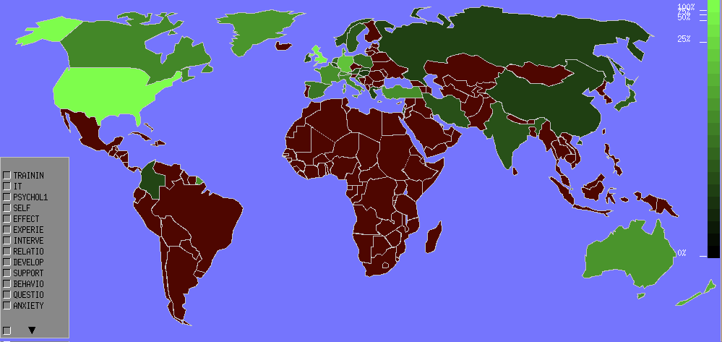

AFC sur PY-AB

Puis Vue 4D

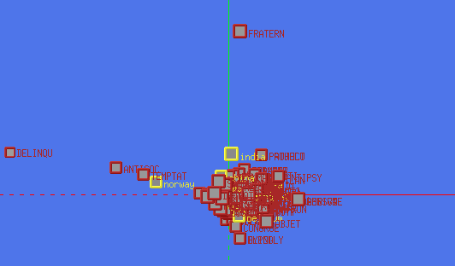

AB-DA

CAH puis imports 5 classes DANS TABLEUR 2D

**Croisement Résumé-Date :**

Avec l’aide du logiciel Tetralogie, nous avons réalisé le croisement AB-DA (Résumé-date) qui croise les mots des résumés en fonction du temps. Mais nous avons appliqué un filtre Psyc.Filtre qui contient le dictionnaire de mots de psychologie. Nous avons donc des résultats de psychologie en fonction du temps.

A partir de ce croisement, nous avons réalisé une classification ascendante hiérarchique (CAH) ainsi qu’une analyse factorielle des correspondances (AFC). La CAH nous a permis de créer les cinq classes suivantes :

|  |  |
| --- | --- |
| Classe | Profil |
| Classe 0 |  |
| Classe 1 |  |
| Classe 2 |  |
| Classe 3 |  |
| Classe 4 |  |

Cela nous permet de constater que :

* **La classe 0** rassemble les termes qui ont une évolution en « U » ; c’est-à-dire qu’ils apparaissent dans la première et la dernière période.
* **La classe 1** est à l’inverse de la classe 0 puisqu’elle a plutôt un profil en « n ». Elle rassemble donc les termes présents dans les deux périodes intermédiaires.
* **La classe 2** CONSTANT a un profil en « n » ; les auteurs ont beaucoup publié dans les périodes intermédiaires et peu voire pas du tout dans la dernière période.
* **La classe 3** AUGMENTATION rassemble les auteurs ayant publié dans les deux dernières périodes. La modalité « 2006-2010 » se situe dans cette classe.
* **La classe 4** concentre les auteurs publiant beaucoup dans la période « 1994-2005 » qui se situe d’ailleurs dans cette classe.